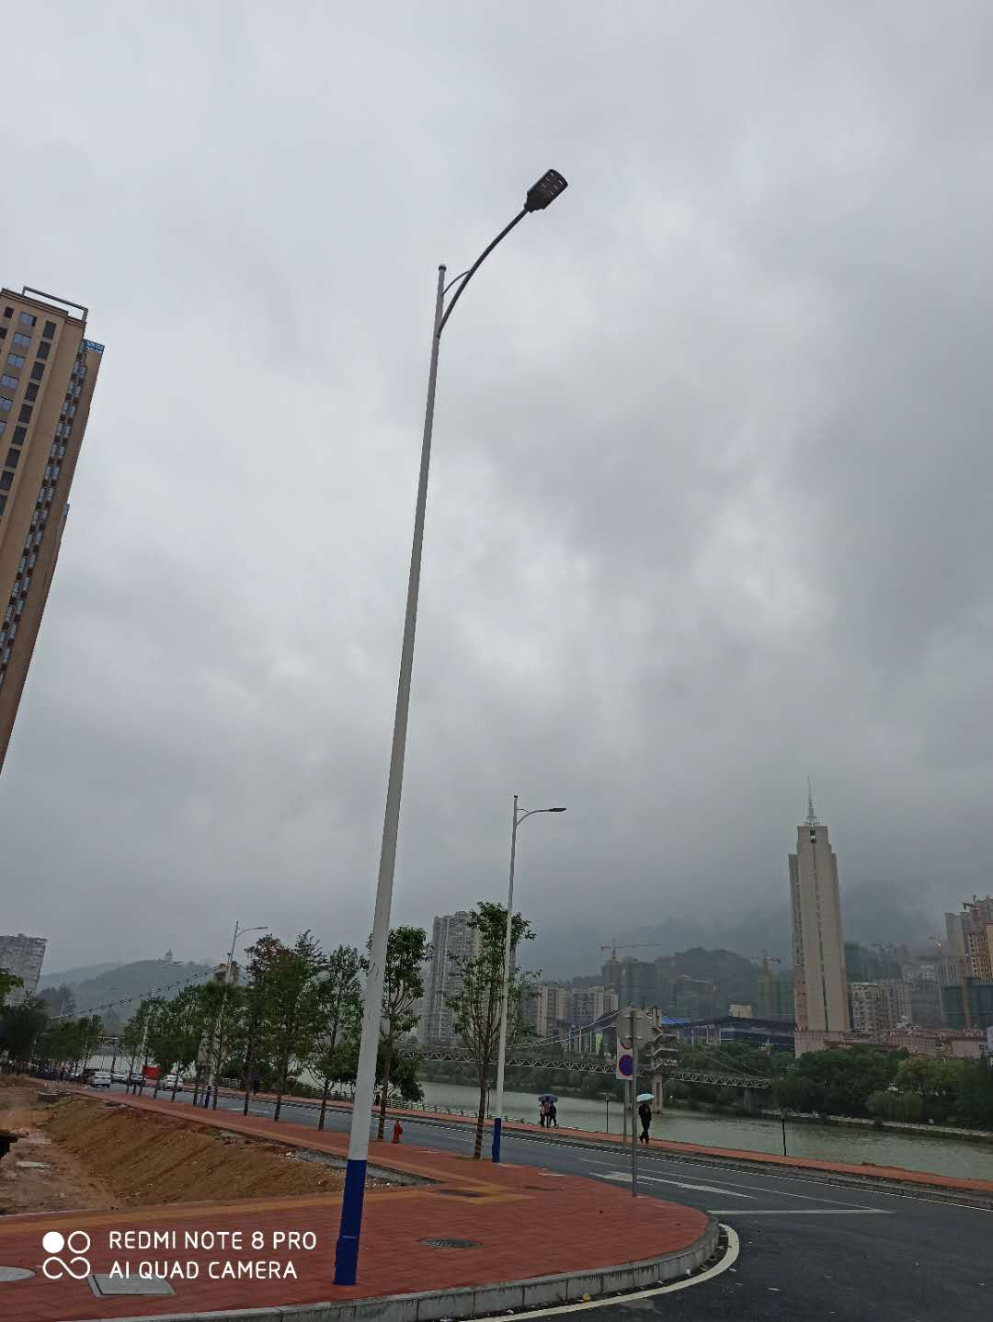

路灯详细技术参数详见施工图纸
产品必须符合CJJ45-2006《城市道路照明设计标准》、CJJ89-2012 J1431-2012《城市道路照明工程施工及验收规范》和DBJ/T13-169-2013《城市道路LED照明设计标准》、灯具必须满足《道路照明用LED灯性要求》GB7000.1-2007和《道路与街道照明灯具的安全要求》GB7000.5-2005、LED路灯必须满足《道路照明用LED灯性要求》GB/T24907-2010和《道路与街路照明灯具性能要求》GB/T24827-2009、LED路灯技术指标应满足DBJ/T13-169-2003第4节及CJJ89-2012第8.1.9条要求。

投标保证金提交声明函

致：

我们在贵公司组织的 项目招标中投标（招标编号： ），我们按招标文件的规定，以 付款方式，向贵公司指定的保证金专户缴交投标保证金。

附：缴交投标保证金凭证复印件

复印件粘帖处

